22.02.2021 r. - język polski, Jolanta Świerczewska

TEMAT: CZY ZNASZ „TANGO” SŁAWOMIRA MROŻKA?

Podręcznik str. 116
„Tango” Sławomir Mrożek

1. Sławomir Mrożek: nie chciałem być pisarzem; biografia
https://www.polskieradio24.pl/39/156/Artykul/2332725,Slawomir-Mrozek-nie-chcialem-byc-pisarzem

2. O okolicznościach powstania „Tanga” i jego znaczeniu w literaturze polskiej
Pierwotnie „Tango” zostało opublikowane w miesięczniku „Dialog” w 1964 r., po raz pierwszy wystawione w Bydgoszczy w 1965 r., w wydaniu książkowym ukazało się prawie 10 lat później, w 1973 r.
Dramat natychmiast zyskał uznanie krytyki i publiczności teatralnej, którym cieszy się do dzisiaj.
Stawiano go na równi z „Weselem” Wyspiańskiego.
Zdaniem Tadeusza Nyczka utwór Mrożka to jedna z trzech najważniejszych polskich sztuk powojennych, obok Kartoteki Różewicza i „Ślubu” Gombrowicza.
Sam Mrożek w „Małych listach” stwierdził: „gdyby Gombrowicz nie napisał „Ślubu”, ja bym nie napisał „Tanga”.

3. Przeczytaj O UTWORZE – podręcznik, str. 116

4. Sławomir Mrożek "Tango" – wstęp. https://www.youtube.com/watch?v=4Z2iZwwBda8

5. GATUNEK:
Pod względem cech gatunkowych Tango również nawiązuje do wielu tradycji, a także wiele łamie. Jest dramatem akcji z jednym głównym ciągiem zdarzeń, sprowokowanych przez Artura i z jednym miejscem, w którym dzieją się te zdarzenia. Jak już było wspomniane, jest to tragikomedia z wieloma elementami parodii, groteski i absurdu. Tymi cechami nawiązuje do dramatów Witkacego, Gombrowicza i Różewicza.
W tekście utworu również znajdujemy refleksję autotematyczną. Zawarta jest ona w słowach Stomila, gdy broni się on przed zakusami Artura popychającego go do zabicia Edka - uwodziciela jego żony. Stomil mówi:„Tragedia- tego ci trzeba! Tragedia - od wieków najpełniejszy wyraz świata niewzruszonych pojęć”. A dalej tłumaczy: „Czy nie wiesz o tym, że tragedia jest już dzisiaj niemożliwa? Rzeczywistość przeżre każdą formę, nawet taką. (…) Dzisiaj tylko farsa jest możliwa”. Te słowa wyjaśniają dlaczego Mrożek (także Różewicz), o poważnych, tragicznych sprawach mówią przy użyciu groteski, absurdu, parodii. Świat w stanie chaosu, rozbicia, dezintegracji wymyka się precyzyjnej, uporządkowanej formie, jaką jest tragedia. A taki jest przecież świat przedstawiony we współczesnym dramacie.
Różni natomiast Mrożka od Różewicza występowanie akcji, z której T. Różewicz zrezygnował na korzyść dramatu wewnętrznego. Dramat Mrożka tradycyjnie dzieli się na akty i ma szybką, zmienną, opartą na wielu perypetiach akcję. Cechą tego dramatu jest też gra konwencjami literackimi. Obaj dramaturdzy mają świadomość tworzenia nowych struktur literackich, a więc umieszczają w swych utworach refleksje autotematyczne.
6. Czas i miejsce akcji
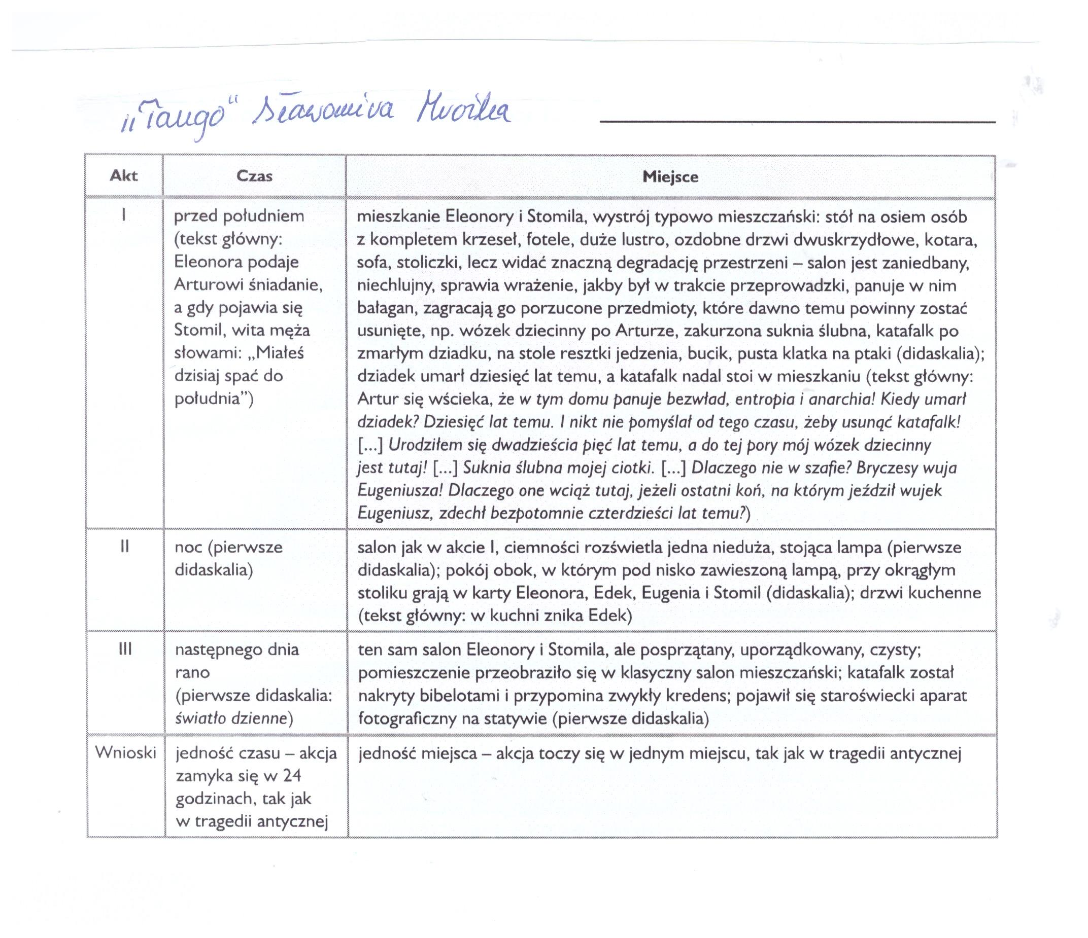

7. Sprawdź swoją wiedzę o lekturze - wypełnij KARTĘ PRACY

KARTA PRACY
1. Opisz miejsce, w którym rozgrywa się akcja dramatu. ………………………………………………………………………………………………… ………………………………………………………………………………………………... ………………………………………………………………………………………………... ………………………………………………………………………………………………...
2. Odpowiedz, kim jest „partner z wąsikiem” występujący w pierwszej scenie aktu I. ………………………………………………………………………………………………..
3. Podaj, kim są dla siebie wymienione postacie:
●Ala dla Artura - ……………………………..
●Eleonora dla Stomila - ………………………
●Eugenia dla Eugeniusza- …………………….
●Stomil dla Artura - …………………………..
●Artur dla Eugenii - ………………………….
4. Przedstaw, z którymi elementami otaczającego go świata nie chciał pogodzić się Artur. ………………………………………………………………………………………………… ………………………………………………………………………………………………… ………………………………………………………………………………………………...
5. Przedstaw, co pragnął zmienić Artur w otaczającym go świecie. ………………………………………………………………………………………………… ………………………………………………………………………………………………... ………………………………………………………………………………………………...
6. Napisz, do czego chciał doprowadzić Artur, aby zrealizować swój plan. ………………………………………………………………………………………………… ………………………………………………………………………………………………...
7. Napisz, który z bohaterów był sojusznikiem Artura. ………………………………………………………………………………………………..
8. Kto, w jaki sposób i w jakich okolicznościach umarł w „Tangu”? ………………………………………………………………………………………………… ………………………………………………………………………………………………... ………………………………………………………………………………………………... ………………………………………………………………………………………………...
9. Eleonora pragnęła, by jej syn został:
- artystą
- aktorem
- lekarzem
- prawnikiem.
10. Stomil przeprowadzał eksperymenty:
- teatralne
- chemiczne
- językowe
-przyrodnicze.

8. W zeszycie przedmiotowym napisz plan wydarzeń. https://eszkola.pl/jezyk-polski/plan-wydarzen-2683.html
9. Obejrzyj przedstawienie teatralne „Tango” - https://www.youtube.com/watch?v=Opm-3dVKZVc

